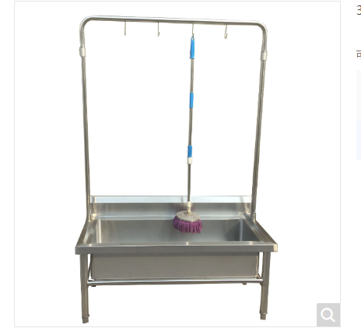
304不锈钢，厚度1.0，尺寸1000×500×600mm

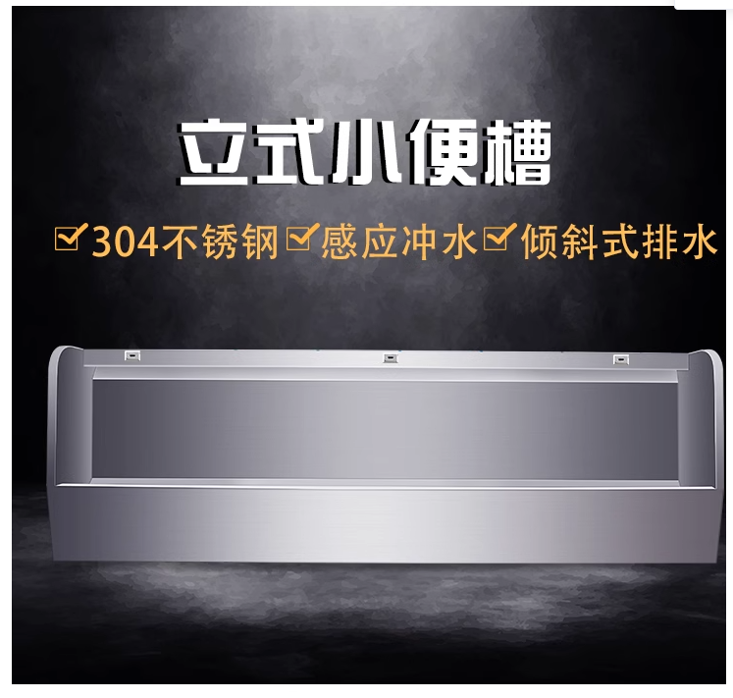
304不锈钢，落地式，尺寸3000×350×1000mm,厚度1.0

